Семейный досуг зимой.

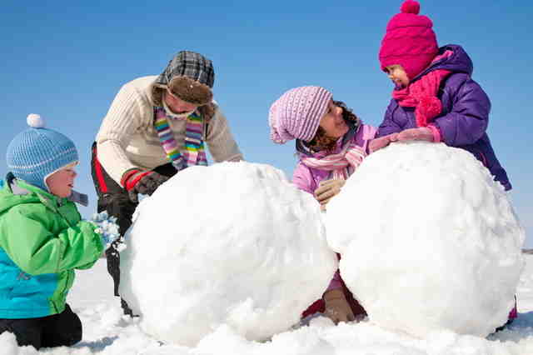
Для детишек зима очень веселая пора! Взаимодействие с ребенком на прогулке может стать очень важным и продуктивным компонентом его развития. Несмотря на то, что за окном мороз, не следует засиживаться дома перед телевизором или компьютером. Пожалуй, никакое другое время года не может порадовать детей таким большим разнообразием игр и развлечений на свежем воздухе. Зимние игры, безусловно, идут на пользу малышам. Если спокойные прогулки не очень привлекают ребенка, то на помощь придут санки, коньки и лыжи.
Катание на лыжах.
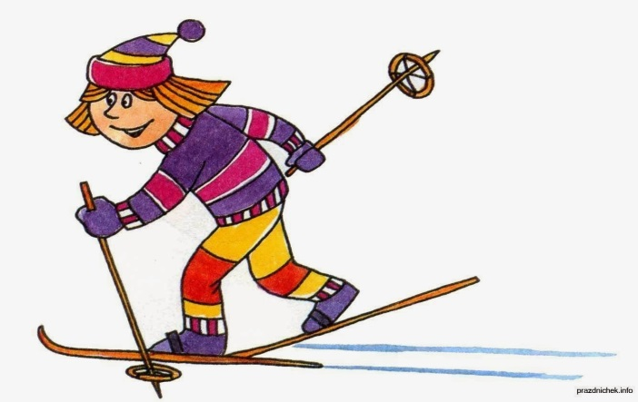
Лыжные прогулки – едва ли не лучший вид активного отдыха с ребенком в зимнее время. Уже в 3-4 года дети могут кататься и 20, и 30 минут подряд, скатываться с маленьких горок и даже ездить на буксире. Лыжи - увлекательнейшее занятие, катание на них способно приносить настоящее удовольствие ребенку укрепляя при этом его здоровье. Многие малыши любят кататься на коротких лыжах, для которых не нужна лыжная трасса, а, значит, и особых проблем нет.
Безопасность! В целом, это наименее безопасный вид зимних прогулок. Однако, обратите внимание, может быть горка, на которой вы собираетесь кататься, слишком крутая, ухабистая или леденистая? Постарайтесь исключить все возможные опасные ситуации. Разумеется, кататься следует в парковой зоне, за городом, либо в том районе города, где движение автотранспорта отсутствует.
Катание на коньках.
Если малыш полюбит коньки – это на всю жизнь! Наиболее подходящий период для освоения этого стремительного и изящного вида спорта – 3-5 лет. Катание на коньках, укрепляет стопу и голеностоп, поэтому полезно любому ребенку! В идеале ботинок должен сидеть плотно, если на ноги ребенка надеты колготки и одна пара шерстяных носков.
Безопасность! В отличие от лыж, занятие коньками сопряжено все же с определенным риском. Не ходите на каток в те дни, когда на нем катается много людей. Падения исключить невозможно, поэтому постарайтесь, чтобы ребенок был одет в плотную одежду. Позаботьтесь о том, чтобы, по крайней мере, затылок был хорошо защищен (например, толстым слоем мягкой ткани). Не отходите от малыша ни на шаг, чтобы в случае необходимости поддержать его и избежать падений.

Катание на санках.
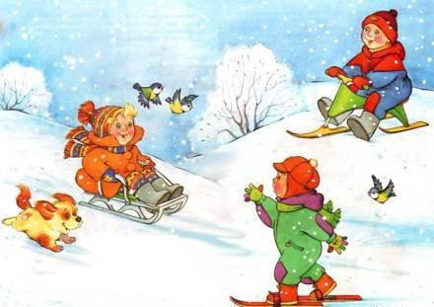
Чтобы зима для малыша не прошла даром, ему обязательно нужен "транспорт" для катания с гор и обычных прогулок. Это могут быть санки или ледянка. В отличие от других зимних развлечений, которые связаны с активным движением, для прогулки на санках одеться надо потеплее. В последнее время стало распространено такое зимнее развлечение, как тюбинг. Это своего рода тоже санки, которые используются для катания с больших и длинных спусков.
Безопасность! Перевозить ребёнка через дорогу можно только в санках, которые толкаются перед собой. Если у санок имеется только веревка-буксир, то малыша необходимо вынуть.

Катание с горки.
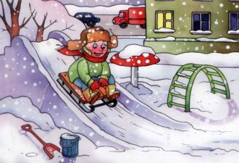
Катание с ледяной горки - одно из любимейших детских забав зимой. Правда многие малыши до определенного возраста боятся кататься на горке, примерно до 3,5-4 лет, но если взять с собой маму или папу, то не так страшно! Полюбив это занятие, детишки готовы кататься с горки до бесконечности и не хотят уходить от нее домой. Одежда должна быть не промокаемой, иначе уже через 20 мин. придется идти переодеваться.
Безопасность! Объясните малышу заранее, что на горке надо соблюдать дисциплину и последовательность. Вам необходимо самим убедиться в безопасности горки, поэтому перед катанием внимательно изучите местность. Спуск не должен выходить на проезжую часть, а малышей лучше катать с маленьких пологих снежных горок, причём в немноголюдных местах и при отсутствии деревьев, заборов и других препятствий.

Игры около дома.
Зима тем и хороша, что за развлечениями далеко ходить не надо! Достаточно просто выйти из дома, вдохнуть свежий морозный воздух и поиграть в снежки. Это всегда вызывает смех и поднимает настроение. Слепить снеговика, а еще можно построить снежный тоннель, или, даже сделать целый лабиринт! Сделать ангела на снегу или просто поваляться в сугробе! Вариантов чем заняться множество. Главное не лениться!

Предлагаем вам несколько интересных вариантов игр с детьми на улице:
1.Следы снежного человека
Из картона и толстой веревки можно сделать лапы снежного человека. Оденьте их поверх зимней обуви и отправляйтесь на прогулку создавать следы снежного человека.
2.След в след
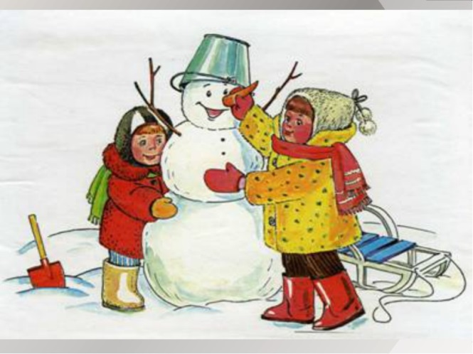
Расскажите ребенку о том, как ходят волки в стае (след в след). А после этого предложите поиграть в догонялки, но с одним условием: тот, кто догоняет, должен преследовать убегающего след в след.
3. Рисование на снегу палочкой
Если вы любите летом рисовать палочкой на сыром песке, то зимой вы можете попробовать рисовать ей на снегу.
4. Снежные цветы
Приготовьте для опыта:
- соломинку,
- раствор для надувания мыльных пузырей
Когда облако образуется при очень низкой температуре, вместо дождевых капель пары воды сгущаются в крошечные иголочки льда; иголочки слипаются вместе, и на землю падает снег. Хлопья снега состоят из маленьких кристалликов, расположенных в форме звездочек удивительной правильности и разнообразия. Каждая звездочка делится на три, на шесть, на двенадцать частей, симметрично расположенных вокруг одной оси или точки.
Нам нет нужды забираться в облака, чтобы видеть, как образуются эти снежные звездочки. Нужно только в сильный мороз выйти из дома и выдуть мыльный пузырь. Тотчас же в тонкой пленке воды появятся ледяные иголочки; они будут у нас на глазах собираться в чудесные снежные звездочки и цветы.
5.Снежинки
Снег сам по себе очень уникален! Если на улице подходящий снег, состоящий из отдельных снежинок, то дайте ребёнку лупу, чтобы он мог рассмотреть какие они все разные и красивые.
Снежинку можно сфотографировать в режиме макросъёмки на тёмном фоне и получится отличное фото!

Составитель Садоринг М.С., педагог-психолог ГБУ «Центр помощи детям»

